Київський національний університет імені Тараса Шевченка
Фізичний факультет
Кафедра загальної фізики

Звіт
про переддипломну практику

студента II курсу магістратури
Полонського Богдана Андрійовича

Науковий керівник
доцент, кандидат фіз.-мат. наук
Оліх Олег Ярославович

КИЇВ-2017

План
переддипломної практики студента II курсу магістратури
групи „Фізика наносистем” Полонського Богдана Андрійовича

Тема магістерської роботи: «Вплив ультразвукового навантаження на процеси перенесення заряду в структурах Cu_{1.8}S-CdSе ”

N | Вид роботи | Лаб. | Термін виконання
1. | Введення джерела струму керованого за допомгою ЦАП та ПІД контролера | 432 | 01.09.2017-05.10.2017
2. | Ознайомлення з принципом дії пропорційно-інтегро-диференційного(ПІД)контролера | 432 | 06.10.2017-  24.11.2017
3. | Підготовка до написання звіту про походження переддипломної практики. | 432 | 25.11.2017-  06.12.2017

Керівник переддипломної практики Оліх О.Я.

Ознайомлений Полонський Б.А.

Затверджено на засіданні кафедри загальної фізики, протокол №2 від 28.09.2017

ВСТУП
Cu_{1.8}S-CdSе є широковідомим напівпровідником типу А2В6, який може мати структуру як в’юрциту, так і цинкової обманки. Це прямозонний напівпровідник, який використовується у оптоелектронних приладах, світло-випромінюючих діодах, польових транзисторах, біосенсорах та при виготовленні сонячних елементів, також може використовуватись в тонкоплівкових сонячних елементах як буфер з електронною провідністю.
Ширина забороненої зони селеніду кадмію дорівнює 1,8 еВ у фазі в’юрциту та 1,71 еВ у фазі цинкової обманки. Така ширина сприяє поглинанню фотонів більшої частини видимого спектру і тому даний матеріал має великий потенціал для застосування у сонячних елементах, але якість напівпровідника сильно залежить від структури і електронних властивостей плівок. Для досягнення високої продуктивності важливо розробити надійні та відтворювані омічні та бар’єрні контакти. З іншого боку, ефективними структурами ультрафіолетової електроніки є поверхнево-бар’єрні структури – діоди Шоткі та контакти двох напівпровідників, один з яких сильно вироджений, наприклад p-Cu_{1.8}S-n-A2B6 [1]. В останньому випадку при освітлені з боку Cu_{1.8}S висока чутливість в області УФ спектру визначається як власне поверхнево-бар’єрна структура, для якої товщина плівки Cu_{1.8}S менше 10 нм реалізує умови максимального поглинання УФ випромінення в області тягучого електричного поля, так і помітний внесок у фотострум гарячих електронів, генерованих високоенергетичним опроміненням. Все це дозволяє вважати досліджувані в роботі структури p-Cu_{1.8}S-n-CdS вельми перспективними для практичного застосування.
Водночас, відомо, що ультразвуковий вплив є ефективним способом підвищення внутрішньої енергії твердих тіл. Тому використовуючи акустичне опромінення напівпровідникових структур можливо впливати на фотоелектричні та електрофізичні властивості матеріалів.
Мета роботи – дослідження особливостей зарядопереносу у фотопримачах ультрафіолетового діапазону на основі Cu_{1.8}SCdSе-A2B6.

- Модифікація вимірювальної установки
Під час науково-виробничої практики було проведено модифікацію дослідної установки з метою підвищення точності вимірів. А саме:
1.1Створення блоку керування струму, через світлодіод, за допомогою ЦАП та програмно реалізованого ПІД контролера.
Через джерело(D30-12) ми подаємо на ЦАП(використовується плата ET1255) потрібний нам струм потім бажаний струм потрапляє на операційний підсилювач(підсилювач постійного струму з диференційним входом, що має високий коефіцієнт підсилення), тим самим реалізувавши негативний зворотний зв'язок(тип зворотного зв'язку, при якому вихідний сигнал передається назад на вхід для погашення частини вхідного сигналу) за допомогою транзистора та опору, що призводить до того, що вихідний струм цієї схеми буде прямо пропорційний вхідній напрузі і обернено пропорційний значенню опору $I=\frac{V_{кер}}{R}$, це робить систему стійкішою до випадкової зміни параметрів. Потім керований за допомогою ПІД контролера через зворотній зв’язок,струм подається на світлодіод.

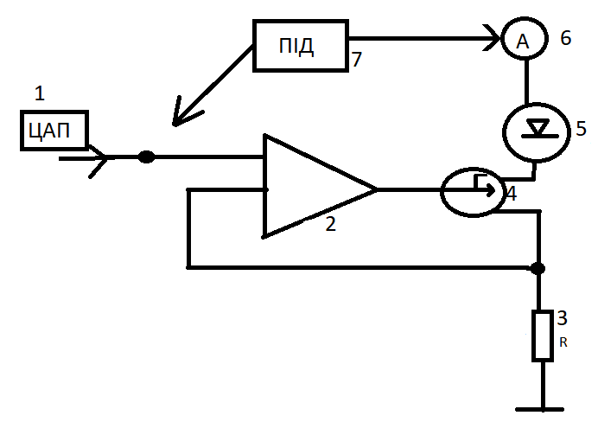
Рис.1 де 1.ЦАП. ,2 Операційний підсилювач , 3.опір ємністю 2 Ома, 4.транзистор,
5.світлодіод з довжиною хвилі λ=400 нм, , 6.джерело D30-12 ,7.блок де програмно реалізовано ПІД регулятор.
1.2 Швидкодіючий інтерфейс ET1255 призначений для оцифровки аналогових параметрів швидкоплинних процесів з подальшим введенням даних в персональний комп'ютер, програмного формування аналогових сигналів і двонаправленого обміну цифровими даними між персональним комп'ютером і зовнішніми пристроями. Конструктивно інтерфейс являє собою плату, що встановлюється в слот шини PCI персонального комп'ютера.
Для даної роботи ми використовували лише роз’єм Х2 типу DB9F

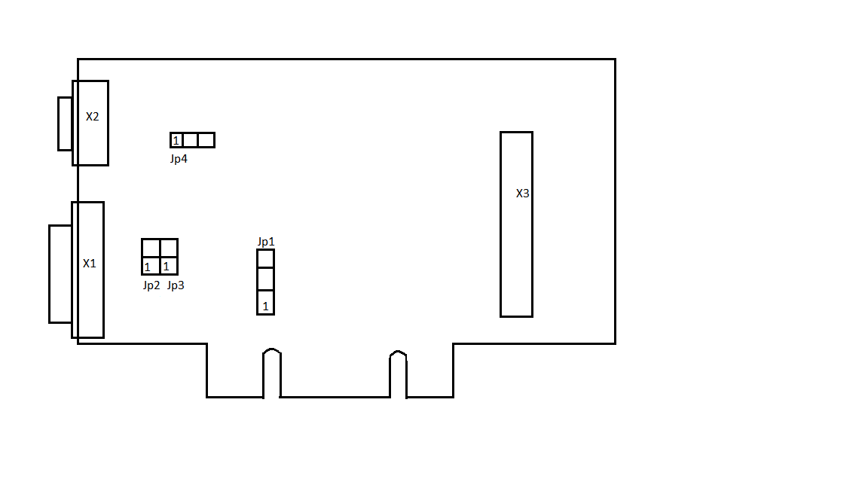
Рис.2 Швидкодіючий інтерфейс ET1255

А саме контакти №1,2,3
№ | Сигнал
1 | Вихід канала 0 ЦАП
2 | Вихід канала 1 ЦАП
3 | Вихід канала 2 ЦАП

1.3 Програмно реалізували ПІД-контролер
Пропорційно-інтегрально-диференціює (ПІД) регулятор - пристрій в керуючому контурі зі зворотним зв'язком. Використовується в системах автоматичного управління для формування керуючого сигналу з метою отримання необхідних точності і якості перехідного процесу. ПІД-регулятор формує керуючий сигнал, який є сумою трьох доданків, перше з яких пропорційно різниці вхідного сигналу і сигналу зворотного зв'язку (сигнал неузгодженості), друге - інтеграл сигналу неузгодженості, третє - похідна сигналу неузгодженості.
Якщо якісь із складових не використовуються, то регулятор називають пропорційно-інтегруючим, пропорційно- диференційним , пропорційним і т.д.

Пропорційна складова виробляє вихідний сигнал, який протидіє відхиленню регульованої величини від заданого значення, що спостерігається в даний момент часу. Він тим більше, чим більше це відхилення. Якщо вхідний сигнал дорівнює заданому значенню, то вихідний дорівнює нулю.
Однак при використанні тільки пропорційного регулятора значення регульованої величини ніколи не стабілізується на заданому значенні. Існує так звана статична помилка, яка дорівнює такому відхиленню регульованої величини, яке забезпечує вихідний сигнал, що стабілізує вихідну величину саме на цьому значенні.
Чим більше коефіцієнт пропорційності між вхідним і вихідним сигналом (коефіцієнт посилення), тим менше статична помилка, проте при занадто великому коефіцієнті посилення при наявності затримок (запізнювання) в системі можуть початися автоколивання, а при подальшому збільшенні коефіцієнта система може втратити стійкість.
Інтегруюча складова пропорційна інтегралу за часом від відхилення регульованої величини. Її використовують для усунення статичної помилки. Вона дозволяє регулятору згодом врахувати статичну помилку. Якщо система не відчуває зовнішніх збурень, то через деякий час регульована величина стабілізується на заданому значенні, сигнал пропорційною складовою буде дорівнює нулю, а вихідний сигнал буде повністю забезпечуватися інтегрує складовою. Проте, інтегруюча складова також може призводити до автоколивань при неправильному виборі її коефіцієнта.
Дифференційна складова пропорційна темпу зміни відхилення регульованої величини і призначена для протидії відхилень від цільового значення, які прогнозуються в майбутньому. Відхилення можуть бути викликані зовнішніми збуреннями або запізненням впливу регулятора на систему.
Призначення ПІД-регулятора - в підтримці заданого значення x0 деякої величини x за допомогою зміни іншої величини u. Значення x0 називається заданим значенням, а різниця e = (x₀ - x) - нев'язкої (або помилкою [регулювання], в техніці), неузгодженістю або відхиленням величини від заданої. Наведені нижче формули справедливі в разі лінійності і стаціонарності системи.
Вихідний сигнал регулятора u визначається трьома складовими:
$$u\left(t\right)=P+I+D=K_{p}e\left(t\right)+K_{i}\int_{0}^{t}{e(τ)dτ}+K_{d}\frac{de}{dt}$$
де К_{p}, K_{i}, К_{d} - коефіцієнти посилення пропорційної, що інтегрує і диференціює складових регулятора відповідно.

1.4 Автоматизація джерела D30-12
Було реалізоване керування джерелом D30-12 через комп’ютер за допомогою шини SPI(Serial Peripheral Interface,— послідовний периферійний інтерфейс) котра під'єднується до керуючого модуля arduino, та через нього з’єднується з комп’ютером через com порт.
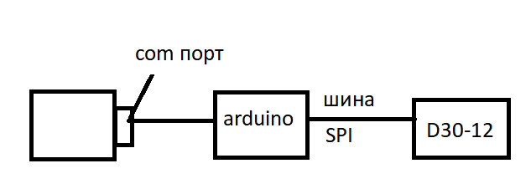
Рис.3
SPI-фактичний послідовний синхронний повнодуплексний стандарт передачі даних, розроблений фірмою Motorola для забезпечення простого сполучення мікроконтролерів та периферії. SPI також називають чотирьох-провідним (англ. four-wire) інтерфейсом.
На відміну від стандартного послідовного порту, SPI є синхронним інтерфейсом, в
якому кожна передача синхронізована з тактовим сигналом, що генерується ведучим пристроєм (мікроконтролером). Периферійний пристрій синхронізує отримання бітової послідовності з тактовим сигналом. До одного послідовного периферійного інтерфейсу ведучого мікроконтролера можна під'єднати декілька мікросхем. Головний пристрій вибирає ведений пристрій, активуючи сигнал «вибір кристалу» (англ. chip select) на потрібній мікросхемі. Інші пристрої, не вибрані ведучим, не беруть участі в передачі по SPI.

3. Робота з літературними джерелами
3.1Особливості зарядопереносу у фотоприймачах ультрафіолетового діапазону на основі Cu_{1.8}SCdSе-A2B6
Фотоперетворювачі (ФП) Cu_{1.8}SCdSе відносяться к найбільш чутливим сенсорам ультрафіолетового(УФ) випромінення. Маючи велику квантову ефективність, по електричним параметрам CdSе-сенсори постуляються лише кращим поверхнево бар’єрним структурам[2]. Як можна побачити з роботи[3] де проведено дослідження поверхнево-бар’єрних структур котрі використовують вироджений полупровідник (стабільну модифікацію сульфіда міді Cu_{1.8}Sз концентрація дірок в сульфіде міді .На рис.1 приведена зонна діаграма гетероперехода Cu_{1.8}SCdSе. Особливістю діаграми є наявність додаткових потенційних бар’єрів ∆Е_{с} та ∆Е_{v}, обмежуючих небажані для Фотоприймача(ФП) переходи носіїв струму через межу розділу гетеропереходу.
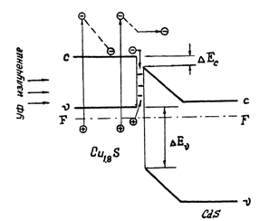
рис.1 зонна діаграма гетеропереходаCu_{1.8}SCdSе.

На рис.2 приведені спектри зовнішньої квантової ефективності Q_{e} ФП з різною товщиною Cu_{1.8}S. Освітлення структури робилось зі сторони Cu_{1.8}S. Товщина шару Cu_{1.8}S у відомих ФП на основі з’єднань А₂В₆, зазвичай, порядку 400 А. Цьому випадку відповідає крива 1 на рис.2. Ширина забороненої зони Cu_{1.8}S для прямих оптичних переходів Е_{g}=1.6 еВ та відсутність чутливості за краєм власного поглинання–свідчать про нефоточутливість Cu_{1.8}S в довгохвильової області спектра. Відсутність тягнучого електричного поля в Cu_{1.8}S визначає основний механізм втрат фотоносіїв, а саме рекомбінацію на межі поділу.
Рис.2 Спектри зовнішньої квантової ефективності Q_{e}(1-2) поверхнево-бар'єрної структури Cu_{1.8}S-CdSе і спектральний розподіл функції Q_{e}/T(3-4)
У вироджених напівпровідниках, коли фотоелектрони втрачають надлишкову енергію в основному при взаємодії дії з тепловими коливаннями кристалічної гратки, при надлишковій енергії 0.5-1 еВ в процесі охолодження може пройти відстань до кількохсот ангстрем. При використанні такої товщини слід очікувати значний внесок у фотострум гарячих неосновних носіїв, генерованих УФ випромінюванням у прозорій складовій поверхнево-бар'єрної структури. Як можна побачити з рис. 1, термоізольовані електрони, підходячи до границі розділу, рекомбінують з дірками, для яких існує бар'єр ∆Е_{v,} котрий перешкоджає їх переходу в n-складову, в той час як гарячі електрони, зберігають достатню енергію при підході до кордону розподілу, вдало переходять в CdSе.
ФП Cu_{1.8}SCdSе являють собою полікристалічний шар сульфіду кадмію, на котрий розпиленням у вакуумі осаджується сульфід міді - його стабільна модифікація Cu_{1.8}S[4]. Товщини CdSе і Cu_{1.8}S складають відповідно 7мкм і 15 нм. структура має значні ознаки поверхнево бар'єрної: тягне електричне поле через різку асиметрію провідності (концентрація дірок в Cu_{1.8}S p = 5*10²¹ см⁻³ та концентрація електронів B CdSе n = 10¹⁵ см⁻³) практично повністю зосереджено у фоточутливій ​​складовій CdSе. Слід підкреслити, що на відміну від, діодів Шотткі, замість металу використовується сильно вироджений Cu_{1.8}S. Основна перевага використання сильно виродженого напівпровідника визначається можливістю практичного використання фотоефекту, пов'язаного з генерацією гарячих носіїв струму. Незадовільні електричні параметри сенсорів є наслідком шунтування переходу тунельним струмом. Велика ймовірність домінування тунельних процесів обумовлена ​​ багатоступеневим тунелюванням за участю глибоких рівнів в області просторового заряду (ОПЗ). Якщо вставити в ОПЗ тонкий (~0.1 мкм.) шар менш дефектного матеріла, то ми зможемо заблокувати тунельну компоненту. Останнє можливо, якщо ввести в ОПЗ шар високоомного CdS. Таким чином можливо зменшити ймовірність тунелювання в разі зменшення дефектів, що беруть участь в багатоступеневому процесі формування тунельного струму.
З роботи [5] відомо, що, концентрація електронів в СdSe при епітаксіальном вирощуванні їх на підкладках ,як буде показано, істотно залежить від параметрів підкладок. Для створення ФП на поверхню СdSe розпиленням у вакуумі осідає бар’єростворючий шар сульфіду міді p-типу провідності та його стабільна модифікація Cu_{1.8}S. Структура ФП володіє визначальними ознаками поверхнево-бар'єрної: електричне поле через різку асиметрію легування контактуючих матеріалів (концентрація дірок в Cu_{1.8}S p = 5 ·10²¹ см⁻³) практично повністю зосереджено в базовому шарі СdSe, що призводить у разі використання металевої плівки до небажаної для УФ перетворювача довгохвильової чутливості. Плавна зміна елементного складу по товщини варізонного шару для зразка свідчити про те, що перехід від CdSе до Cu_{1.8}S характеризується відсутністю розривів в зонах.
Але для цього CdSe-сенсорах прошарок, що блокує тунельну компоненту струму, має бути виготовленим з селеніду цинку (ZnSе) – широкозонного представника з’єднань A²B⁶. Дійсно, високоомний шар ZnSe, осаджений в єдиному технологічному циклі, може бути отриманим без порушення основних параметрів технологічного процесу осадження CdS. Крім того, ZnSe утворює с CdS неперервний ряд твердих розчинів (CdS)_{x}(ZnSe)_{1-x} .Таким чином, нарощуючи ZnSe на CdS з перехідним варізонним шаром, можна уникнути утворення додаткових дефектів в ОПЗ, зв’язаних з неузгодженістю кристалічних граток ZnSe та CdS.
Ha рис. 3 представлені прямі гілки ВАХ, які функціонально можна записати як
I = I₀exp(αU)
де в випадку домінування теплових процесів α=е/βkT. Значення β (наведені на малюнку) для кривих 1, 2 та незвичайна зміна нахилу ВАХ в напівлогарифмічному масштабі (коли нахил прямих зі збільшенням прямої напруги зменшується, а не збільшується) типові для переходів з р- Cu_{1.8}S, у яких домінують рекомбінаційно-тунельні струми. Присутність високоомного шару CdS в ОПЗ зменшує шунтуючі струми майже на порядок величини в порівнянні зі структурою без високоомного шару CdS (криві 2 і 1відповідно).

Рис. 3. Прямі гілки вольт-амперних характеристик переходів Cu_{1.8}S-CdSе: 1 – без проміжних шарів,2 – з високоомним шаром CdSе, 3 – з проміжним шаром ZnSe. Вказані значення β.
З роботи[6] відомо, що сильне поглинання світла в тонкоплівкових полікристалічних матеріалах підсилене багатократним віддзеркаленням і заломленням світла на рельєфній поверхні плівки і гранях кристаллітів, обумовлює основный механізм втрат фотоносіїв на освітленій поверхні фотоперетворювача (ФП). Останнє визначає оптимальну структуру (ФП) з локалізацією електричного поля безпосередньо y освітленій поверхності фоточутливого ​​компонента. У якості прозорої складової ФП використовується метал або широкозонний полупровідник.
Ще одна можливість - використання в якості прозорої складової сильно-вирожденного, не обов'язково широкозонного напівпровідника,прозорість якого, так само як і в разі металів, досягається шляхомграничного зменшення товщини шару. До названих матеріалів відносяться халькогеніди міді(Cu_{1.8}S), напівпровідники р-типу провідності, сильне вирожденя яких досягається без спеціального легування, з роботою виходу5.3 + 5.5 еВ . Перевага Cu_{1.8}S перед металевими прозорими плівками, пов'язана з більш високою роботою виходу, що не є очевидним в разі структури з проміжним діелектричним шаром, якщо в останньому є вбудований заряд.
При освітленні ФП з боку прозорої складової (Cu_{1.8}S)фотострум для досліджених структур в загальному вигляді можна представити як
$$I_{ph}=e^{φ}\{Q_{s}[1-e^{-kw/(1+kL_{p})}]-∆Q\}=e^{φ}Q$$
де Ф -інтенсивність світла (в кв / см²*с), Lp і W - коефіцієнт поглинання світла, довжина дифузії носіїв мінорності та ширина, відповідно, Q_{s} - втрати рекомбінації на інтерфейсі,Q - коефіцієнт збирання фотоносіїв,який залежить від зовнішнього зміщення напруги U, що змінює ширину області просторового заряду і величину електричного поля E_{y} освітлюваної поверхні.
Правильна оцінка величини Q вимагає врахування похибок, що викликаються неточністю в визначенні е^{ф}, тому порівняння потенційних можливостей МДП і ПДП структур було проведено шляхом аналізу залежностей I_{ph} від U.Зазначені залежності характеризуються однаковим для обох структур темпом зростання I_{ph} зі збільшенням негативного U, a в короткохвильовій областіспектра при λ = 0.45 мкм для досліджених ФП I_{ph} не залежить від U, що відповідае випадку Q = 1. Таким чином, отримані результати свідчать про сумісність для обох структур не тільки для об'ємних втрат, але й втратфотоносіїв на межі розділу.
При низких значениях U струм через МДП меньший, отже, в ПДП структуре існуе додатковаможливість для перехода електрона зCdTe вCu_{1.8}S. Одна з ймовірних гіпотез зазначеної відмінності пов'язана з тим,що в разі ПДП структури тунельний перехід (рис. 5) є прямим (без участі фонона або частки домішки). Для МДП структури вказанийперехід може реалізуватися за допомогою непрямого тунелювання. ймовірність непрямого тунелювання менше, отже, в МДП домінуютьтермоактиваційні процеси.

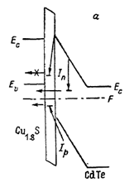
Рис.4 Енергетична зонна діаграма структури ПДП

Втрати фотоструму в поверхнево-бар'єрних фотоперетворювачах(ФП)p-Cu_{1.8}S-n-CdSе, пов'язані з рекомбінацією на межі розділу із переходом основних носіїв заряду з фоточутливого (CdSе) у прозору складову (Cu_{1.8}S), істотно залежать від напруженості електричного поля в області просторового заряду(ОПЗ)[4]. Сильне легування CdSe, зменшує протяжність ОПЗ, дозволе досягнути полів, достатніх для отримання високої чутливості ФП в короткохвильовій області спектра. Однак створення таким способом сильного електричного поля вступає в протиріччя з необхідністю розширення ОПЗ для зменшення темнових тунельних струмів через перехід і поліпшення діодних характеристик ФП.
Але роботи [7] нам відомо, що якшо квазіелектрічне поле надтонкого варіозного прошарку вбудовувати в ОПЗ. При цьому збільшиться електричне поле на межі розділу ДП і зберігатиметься досить велика фотоактивна зона W+L_{p}. Зрозуміло ,що шари змінного складу повинні бути досить високоомними і тонким, щоб не екраніювати контактну різницю потенціалів (КРП). При використанні вищевказаних шарів А2В6 змінного складу немає необхідності в додатковому легуванні, що не заважає досягненню максимального значення квазіелектричного поля.

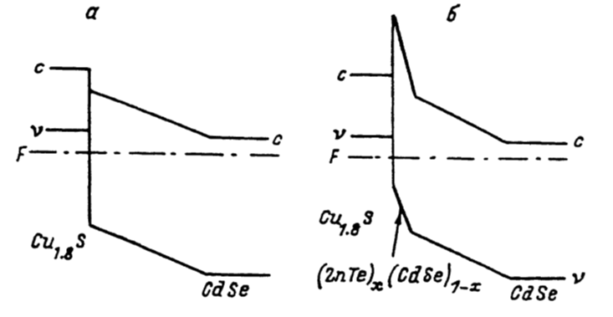
На рис. 5,а,б представлені енергетичні зонні діаграмими досліджуваних СП. Вольт ємністна напруга відсічення для ДП Cu_{1.8}S CdSе = 0.65В задовільно узгоджується з відомими параметрами енергетичної зонної діаграми. Ширина ОПЗ для різних зразків (О.8-0.9) мкм.

Висока фоточутливість близькі до граничних оптимальні електричні характеристики роблять розроблені структури Cu_{1.8}S CdSе одними з кращих серед відомих сенсорів УФ випромінювання.

Відомо, що ультразвук (УЗ) може викликати зміни властивостей бар’єрних напівпровідникових приладів. Також відомо, що кінетичні коефіцієнти кристалів чутливі до дії інтенсивної високочастотної знакозмінної деформації, а саме УЗ, як у ї стаціонарному(УЗ обробці) режимі, так і в процесі динамічного навантаження. Відомо, що при одночасній дії статичних і високочастотних динамічних навантажень знижується опір деформації кристалічних тіл. При випробуваннях інтенсивної УЗ обробки матеріалів відзначається зростання межі текучості через зростання щільності дефектів решітки. Бо на відміну від теплової енергії, що поглинається рівномірно у всьому об’ємі напівпровідника, загасання ультразвукових хвиль відбувається у дефектів кристалічної решітки, зокрема, на дислокаціях. Ультразвук значною збільшує енергію дислокації і активізує їх джерела.[8]
В роботі[9] досліджувалося холлівська рухливість носіїв заряду в кристалах _{n-}Cd_{x}H_{g1-x}Te в умовах динамічного ультразвукового навантаження (W_{US} ≤ 10⁴Вт/м², f= 5÷7МГц). Також виявлено, що у полі ультразвукової деформації відбувається збільшення рухливості носіїв заряду у зоні домішкової провідності(Т<120К), причому величина акустостимульованого змінення µ_{Н} тим більша, чим менш структурно досконалим є кристал, та зменшення в зоні власної провідності(T>120K) для всіх напівпровідників. Проведений аналіз можливих домішок, у сплавному потенціалі та з урахуванням умов проходження струму в кристалі. Показано, що в зоні домішкової провідності основною причиною акустостимульованого збільшення холлівської рухливості, обумовлена неоднорідністю досліджуваних кристалів, а в зоні власної провідності зменшення рухливості визначається збільшенням інтенсивності розсіювання на оптичних фононах.
Ультразвукове збудження істотно впливає на перерозподіл дефектів, генерованих методом іонної імплантації. Показано, що існує можливість
управління параметрами p-n з'єднання, змінюючи частоту і інтенсивність збудження УЗ. Зміна параметрів площини р-nвикликана лікуванням УЗ через взаємодію структурних дефектів з впровадженої домішки [10].

Висновки
Отже за час науково-дослідної практики:
- Проведена робота по створенню джерела струму керованого за допомогою ЦАП та ПІД контролера.
- проведена робота над літературними джерелами з метою ознайомлення з дією ПІД контроллера та
- проведена робота над літературними джерелами з метою дослідження особливостей зарядопереносу у фотопримачах ультрафіолетового діапазону на основі Cu_{1.8}SCdSе-A2B6

ЛІТЕРАТУРА
- А.М.Павелец, С.Ю.Павелвц, Т.М.Сванидзе «поверхностно-барьерныеструктуры CdSe_{x}Te_{1-x}для солнечных элементов»// 1995 физика и техника полупроводников том 29, вып. 6
- Ю.Н. Бобренко, С.Ю. Павелец , А.М. Павелец, М.П. Киселюк, Н.В .Ярошенко «Эффективные фотоэлектрические преобразователи ультрафиолетового излучения на основе ZnS и CdS с низкоомными поверхностными слоями»// Физика и техника полупроводников, 2010, том 44, вып. 8
- К.В.Колежук, В.Н.Комашенко, С.Ю.Павелец, В.П.Тарасенко «Тонкопленочные поликристаллические солнечные преобразоватыи с промежуточнымсверхтонким варизонным слоем»// Письма в ЖТФ, том 16, вып. 16 26 августа 1990 г.
- С.Ю. Павелец, Ю.Н Бобренко, А.М. Павелець, В.М. Ткаченко «Коротковолновая фоточувствительность поверхностнобарьерных структур на основе переходов вырожденный полупроводник-полупроводник»//Письма в ЖТФ, 1994, т. 20, в.12
- С.Ю. Павелец, Ю.Н. Бобренко, А.В. Комащенко, Т.Е. Шенгелия«Новая структура поверхностнобарьерного сенсора ультрафиолетовогои злучения на основеCdS»// Физика и техник аполупроводников, 2001, том 35, вып. 5
- Ю.Н. Бобренко, С.Ю. Павелец, А.М. Павелец «Єффективныефотоэлектрическиепреобразователиультрафиолетовогоизлучения с варизоннымислоями на основе ZnS»//Физика и техника полупроводников, 2009, том 43, вып. 6
- Yu.N. Bobrenko, V.V Kolezhuk, V.N. Komashchenko, S.Yu. Pavelets, T.E shengeliya «II-VI thin-film polycryslline multilayer converters for solar photovoltaics»//Solar Energy Materials and Solar Cells 33(1994) 83-90
- С.Ю. Павелец, Г.А. Федорус. ФТП, 9, 1164 (1975).
- И.Г.Пашаев, М.Н.Агаев, Р.Ф.Мехтиев, М.Г. Гасанов «Влияние ультразвуковой обработки на ВАХ кремниевых солнечных элементов»// Физика и техника полупроводников,2010, №2, с.162.
- А.И. Власенко, Я.М Олих, Р.К. Савкина «Подвижность носителейзаряда в кристалах n-CdxHg1-xTe в условиях динамического ультазвукового нагруженния»//Физика и техника полупроводников, 2000, том 34, вып. 6, с.670.
- V.P. Melnik, Y.M. Olikh, V.G. Popov, B.M. Romanyuk,Y.V. Goltvyanskii, A.A. Evtukh «Characteristics of silicon p–n junction formed by ion implantation with ultrasound treatment» Materials Science and Engineering: 2005, v.124–125, p. 327.

